四川中衡检测技术有限公司
报告书信息网上公示内容填报表 ZLJL/43-01
报告书名称 | 四川交投新能源有限公司成德南高速公路金堂服务区化天然气加气站南站职业卫生定期检测
用人单位名称 | 四川交投新能源有限公司成德南高速公路金堂服务区化天然气加气站南站 |  | 联系人 | 张老师
用人单位地址 | 四川省成都市金堂县赵镇观音山村
技术服务项目组成员 | 曾强、张大桓
现场调查人员 | 曾强、  张大桓 | 现场调查时间及照片 | 2022.  3.15 | 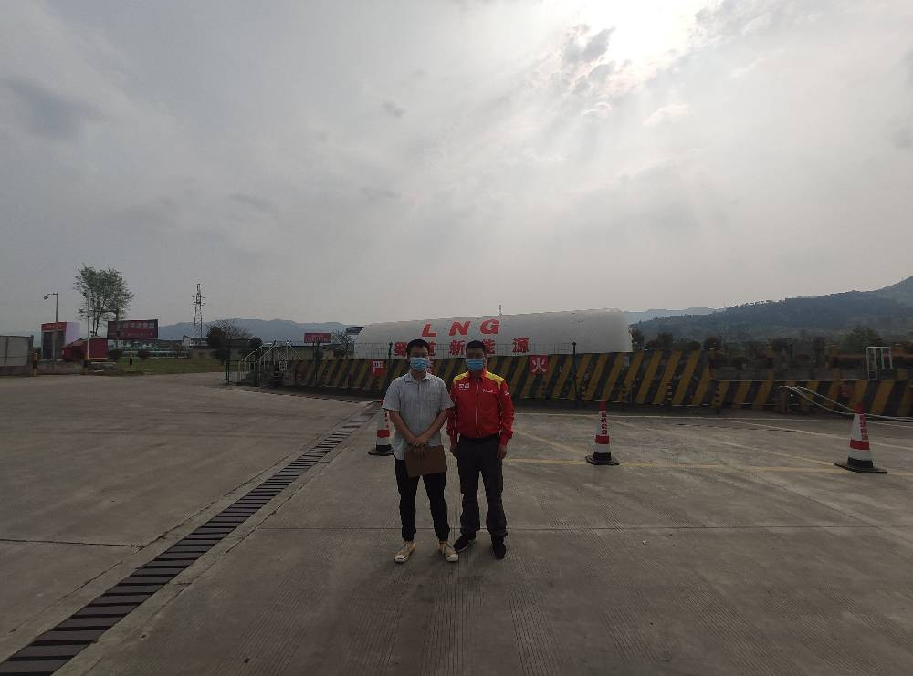
现场采样人员 | 曾强、  张大桓 | 现场采样时间及照片 | 2022.  3.16 | 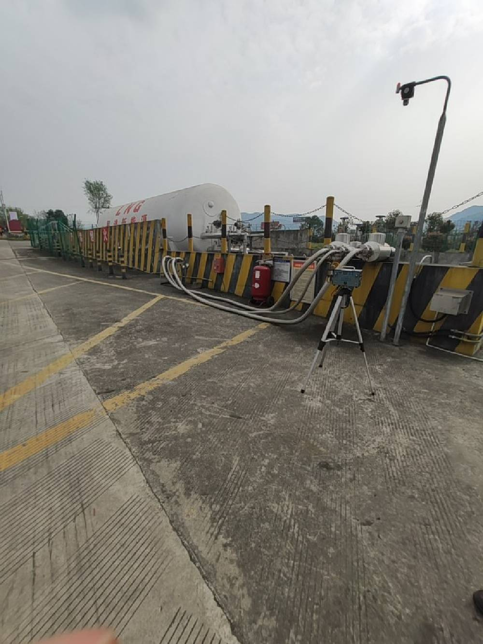
现场检测人员 | 曾强、  张大桓 | 现场检测时间及照片 | 2022.  3.16
用人单位陪同人员 | 张老师

